

台中教區十年牧靈福傳計畫

基信團培育與成長-清冊調查表



堂區:___________

日期:_________________



1. 信團培育與成長:

一、 執行說明:

* + - 1. 基信團計畫宗旨:

耶穌說過「只要有兩三個人因我的名聚在一起，我就在他們中間」(瑪18:20 )，加入信仰團體是每個教友信仰生活的靈性生命的提昇，豐富地屬靈信仰生活是需要團體夥伴們的支持、分享、鼓勵,因這同溫層的互助共融,更有助於滋養信仰生活,使其穩定的成長茁壯。

* + - 1. 牧靈
* 成立堂區各年齡層信仰團體。
* 鼓勵各年齡層教友參與信仰團體。
* 陪伴新領教友參加信仰團體。
* 信仰團體落實執行福傳大會之目標，關懷久未進堂的教友。
  + - 1. 福傳
* 成人慕道班
* 愛德見證計畫(透過服務走進社會)
  1. 執行單位: 台中教區各堂區及各委員會。
  2. 列管單位:台中教區牧靈福傳處。
  3. 執行策略 :
     + 短程

1. 第一階段-統整與調查及評估堂區基信團現狀:
   * 依據牧靈福傳處第一次會議決，由牧靈福傳處召開教區各委員會座談，會議內容為說明教區牧靈福傳10年計畫，使其各個委員會配合現行未來之推廣計畫與福傳。
   * 牧靈福傳處先前提供牧靈福傳統計表,由堂區填寫教友信友團體現況,有鑑於堂區回覆率過低,因此再另提供『基信團現況清冊』，了解現況與困難。請堂區主任司鐸、信仰團體、教友共議共同完成，並記錄執行內容、資源尋求、未來計畫。藉由『基信團現況清冊』結果，討論評估現狀，若新增基信團需資源，便可向牧靈區、鐸區、教區尋求。
   * 牧靈區內堂區共議，可進行資源互惠，活化堂區與堂區之間關係。
2. 第二階段:回應及盤點資源:

* 鐸區總鐸將盤點相關資源，將針對堂區、牧靈區、鐸區評估後之資源需求，以堂區個案進行了解，並協尋適合的資源直接進入堂區做陪伴。
* 各項資源費用參考:

|  |  |  |  |
| --- | --- | --- | --- |
| 項目 | 單價 | 單位 | 備註 |
| 課程講師終點費 | 1,600 | 人 | 一堂課/1Hr |
| 車馬費 | 1,000 | 趟 |  |
| 初創團體補助金 | 6,000 | 團 |  |

1. 第三階段 :　資源進駐及陪伴成長

* 總鐸追蹤各堂區成立及既有團體參與人數狀況，適度協助調整及積極鼓勵，並做統計報告紀錄，回報給牧靈福傳處以利檢視、反省與評估整個計畫。

1. 第四階段：

* 經過前三階段後, 鐸區總鐸再次調查及了解各堂區信仰團體狀況,且做完整的記錄, 並循環操作二至三輪，以達到666目標。
* 第三年舉辦『基信團博覽會』:
* 策展單位:牧靈福傳處
* 展攤單位:台中教區各堂區基信團
* 作法: 基督信仰藉由博覽會分享三年的成果報告，並推出第二期基督團體發展目標與規劃之計畫。
* 效益: 分享基督團體使命，互惠福傳的目標與規劃，鼓勵各團體。
* 『福傳專案計畫』說明:
* 資格審核單位 : 牧靈福傳處
* 輔導單位 : 牧靈福傳處
* 作法 : 基信團基於三年過程反思與努力成果，規劃下一期之團體牧靈福傳計畫，基於計畫經費不足，向牧靈福傳處提申請計畫，完成計畫。專案計畫之費用，擬核銷方式撥款。

| 堂區信仰團體聚會調查表(一) | | | | | | |
| --- | --- | --- | --- | --- | --- | --- |
| 團體名稱 |  | | | 屬性 | 服務/靈修/才藝/  信仰培育及教育/休閒運動 | |
| 團體總人數 |  | | |
| 聚會時間與日期 | ____月___日，___:__~___:____ | | | 參與人數 |  | |
| 聚會流程與內容 | | | | | | |
|  | | | | | | |
| 聚會後結論 | | | | | | |
| (由成員寫聚會後心情與感想) | | | | | | |
| 堂區主任司鐸 | | 神師/輔導 | 團體負責人 | | | 填寫人 |
|  | |  |  | | |  |
| 說明:  1.聚會調查記錄表，請完成四至六次的紀錄調查。  2.填寫人須由不同成員執行紀錄。 | | | | | | |
|  | | | | | | |

|  |  |  |  |  |
| --- | --- | --- | --- | --- |
| 堂區信仰團體SWOT分析表 | | | | |
| 團體名稱 | |  | | |
| 參與人員 | |  | | |
| SWOT分析 | | | | |
| 優勢 | | | 劣勢 | |
|  | 解決方法: | |  | 解決方法: |
| 機會 | | | 威脅 | |
|  | 解決方法: | |  | 解決方法: |

PS.請參照附件一

|  |  |  |  |
| --- | --- | --- | --- |
| 基信團體資源需求清單暨檢核表 | | | |
| 團體名稱: ____________________________________________ | | | |
|  | 項目 | | 檢核執行單位 |
| 1. |  | | 堂區/牧靈區/鐸區/教區 |
| 2. |  | | 堂區/牧靈區/鐸區/教區 |
| 3. |  | | 堂區/牧靈區/鐸區/教區 |
| 4. |  | | 堂區/牧靈區/鐸區/教區 |
| 5 |  | | 堂區/牧靈區/鐸區/教區 |
| 6 |  | | 堂區/牧靈區/鐸區/教區 |
| 7 |  | | 堂區/牧靈區/鐸區/教區 |
| 9 |  | | 堂區/牧靈區/鐸區/教區 |
| 10 |  | | 堂區/牧靈區/鐸區/教區 |
|  | | | |
| 牧靈福傳處處長 | | 鐸區主任司鐸 | 堂區主任司鐸 |
|  | |  |  |

|  |  |  |  |
| --- | --- | --- | --- |
| **基信團體介紹與沿革** | | | |
| 團體名稱 |  | 創立年份 |  |
| 團體核心精神 | | | |
|  | | | |
| 歷史沿革 | | | |
|  | | | |
| 未來展望與目標 | | | |
|  | | | |
| 團體組織架構 | | | |
|  | | | |

|  |  |  |  |
| --- | --- | --- | --- |
| **傳協會針對堂區基信團總討論紀錄表** | | | |
| **填表人** |  | 堂區職務 |  |
| 根據目前堂區牧靈福傳現況，欠缺那些團體? | | | |
|  | | | |
| 成立新團體，堂區欠缺哪些資源、困難? | | | |
|  | | | |
| 其他: 對於本次短程計畫，依照堂區本地，由哪些建議呢? | | | |
|  | | | |
| 備註 :此表須看過堂區團體之所有基信團表格之後，協進會共同商討，並寫下此表格。 | | | |

|  |
| --- |
| **堂區主任司鐸回饋單** |
| 對於本次短程計畫，依照堂區本地，由哪些建議呢? |
|  |
| 依照神父堂區牧靈福傳現況，有哪些是正向積極發展，有哪些面向需要努力? |
|  |
| 以堂區主任司鐸角度，針對各基信團有哪些鼓勵與勸勉? |
|  |

附件一

什麼是 SWOT 分析？

SWOT 分析是一種替您的業務甚至特定專案識別其優勢、弱點、機會與威脅的技巧。雖然 SWOT 分析廣泛使用於小型企業、非營利組織，乃至於大型企業等組織，但它也適用於個人及專業用途。

SWOT 分析是簡單而強大的工具，能助您判別進步所需的競爭機會。透過此方法，您不但可以努力改進您的團隊與業務，還能同時遙遙領先於市場趨勢。

SWOT 代表什麼？

簡單來說，SWOT 一詞代表優勢 (Strengths)、弱點 (Weaknesses)、機會 (Opportunities)，以及威脅 (Threats)。其中的每一項因素都非常重要，以便為組織的成長制定適當的規劃。這就是此分析的用武之地。

當各項因素一起分析時，SWOT 的架構能讓您以更宏觀的視角瞭解您目前的處境以及如何踏出下一步。讓我們更深入瞭解每一個字母代表的意義，以及它們如何助您判別有待改進的領域。

優勢

SWOT 中的優勢 (Strength) 是指表現良好的內部措舉。這可以與其他措舉或外部競爭優勢進行比較。對這些領域進行檢查有助您瞭解哪些部分目前運作良好。您便可以將您知道有效的做法 (也就是您的優勢) 運用於其他需要額外支援的領域，例如提升您的[團隊效率](https://asana.com/zh-tw/resources/ways-improve-team-efficiency-work)。

在您開始研究組織的優勢時，請先自問以下幾個問題：

有哪些地方是我們做得好的？

我們的組織有什麼獨特之處？

我們的組織有哪些地方受到目標受眾的青睞？

以下是一則協助您入門的優勢範例。

*客戶服務：我們的淨推薦值 (NPS) 分數高達 90 分，說明相較於競爭對手，我們的客戶服務是世界一流的。*

弱點

SWOT 中的弱點 (Weaknesses) 是指表現不佳的內部措舉。請先分析您的優勢再研究弱點，以便建立成功和失敗的基準線。識別內部弱點是您改進專案的起點。

類似於檢查優勢的過程，當您開始識別您的弱點時，您可以問問自己這些不同的問題：

哪些措舉的表現不佳？原因是什麼？

有哪些地方可以改進？

什麼樣的資源能夠幫助我們提高績效？

以下是一則關於弱點的範例。

*電子商務的可視度：由於缺乏行銷經費，我們的網站可視度十分低落，且行動應用程式交易量持續下跌。*

機會

SWOT 中的機會 (Opportunities) 結合了您現有的優勢、弱點，以及任何可能提升您競爭地位的外在措舉。這些機會可能是您想要改進的弱點，或是在分析的前兩個階段中未發現的領域。

由於有許多方式可以發掘機會，故在開始之前考慮以下這些問題會很有幫助：

我們可以利用哪些資源改進弱點？

我們的服務中是否有任何市場缺口？

我們的年度目標是什麼？

以下是基於上述優勢和弱點的機會範例。

*行銷活動：為了提升電子商務的可視度，我們將於 YouTube、Facebook 和 Instagram 上執行廣告活動。*

威脅

SWOT 中的威脅 (Threats) 是指有可能導致問題的領域。威脅與弱點不同，因為威脅是外在的，且通常不在您的掌控之中。這可能包括任何事情，例如全球疫情大流行或是競爭格局中發生的變化。

以下是您在識別外在威脅時可以自問的幾個問題：

有哪些業界中的變化可能會引發問題？

有哪些新的趨勢即將萌芽？

我們的競爭對手在哪些方面優於我們？

以下是一則可能使您的業務遭遇問題的威脅範例。

*新競爭對手：由於新的電子商*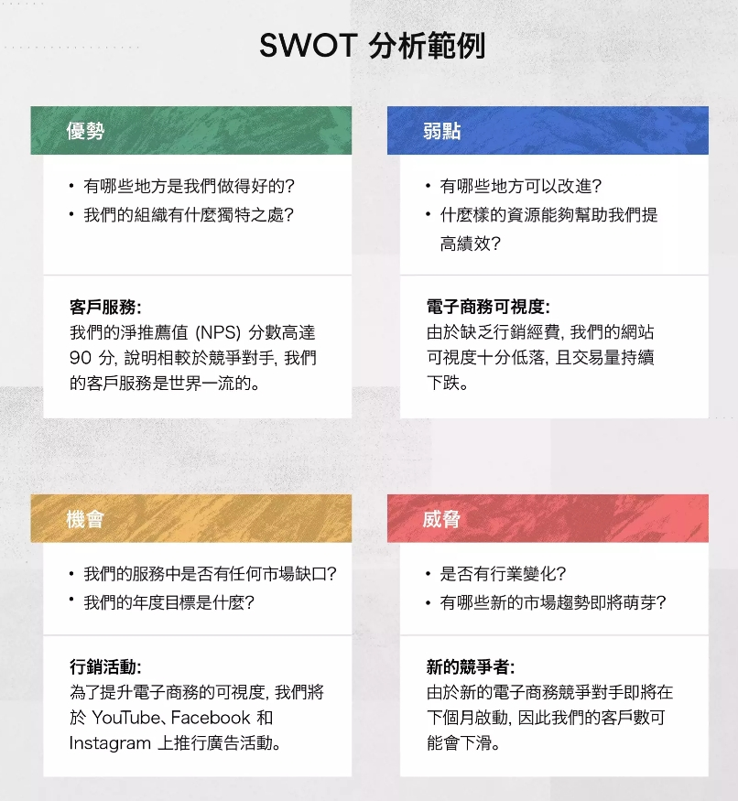

| 堂區信仰團體聚會調查表(一) | | | | | |
| --- | --- | --- | --- | --- | --- |
| 團體名稱 | 瑪爾大生活祈禱團 | | 屬性 | 服務/靈修/才藝/  信仰培育及教育/休閒運動 | |
| 團體總人數 | 12 | |
| 聚會時間與日期 | 2/22；14:00-15:00 | | 參與人數 | 9 | |
| 聚會流程與內容 | | | | | |
| 14:00-14:10 會前禱(聖歌祈禱-當我抬頭仰望 When I Look at the Sky、聖言默想)14:10-14:30課程:靜觀祈禱-如何做情緒的主人 14:30-14:40小組討論  14:40-14:50小組報告 14:50-15:00 祈禱與默想(聖堂)  15:00結束 | | | | | |
| 聚會後結論 | | | | | |
| (由成員寫聚會後心情與感想)  第一次聚會過程大家比較怯場，首次操作較不熟悉，接下來會利用閒餘時間了解同仁們參與感受。今天比較特別感受是，在小組分享時，同仁把情緒這件事情拿出來討論，漸漸的對同事間的關係相對比較有親近，敞開心房的分享願意用所學的陪伴同事們分享感受。  期待下次聚會有更棒的感受! | | | | | |
| 堂區主任司鐸 | | 神師/輔導 | 團體負責人 | | 填寫人 |
| 蘇耀文 主教 | | 田嘉志 神父 | 田念天 | | 田念天 |
| * 說明:   1.聚會調查記錄表，請完成四至六次的紀錄調查。  2.填寫人須由不同成員執行紀錄。 | | | | | |

|  |  |  |  |
| --- | --- | --- | --- |
| 堂區信仰團體SWOT分析表 | | | |
| 團體名稱 | | 瑪爾大生活祈禱團 | |
| 參與人員 | | 蘇耀文 主教、田嘉志神父、葉曼菁及公署全體員工，共計12位 | |
| SWOT分析 | | | |
| 優勢 | | | 劣勢 |
| 1. 團體核心目標清楚簡單。 2. 聚會固定 3. 同工相處時間多，默契佳 | | | 1. 團體經費不足 2. 年齡範圍較廣 |
| 機會 | | | 威脅 |
| 1. 年齡範圍較廣 2. 公署資源豐富   3.團體熟悉教會相關行政工作 | | | 1.尚未確實執行任何計畫  2. 跟附近團體聯繫較少 |
| SWOT分析結果解決方案 | | | |
| 優勢 | 1. 默契佳、相處機會多，可以創造更多福傳機會。 2. 聚會固定於公署，故團體花費計少，經費可以做更多服務工作。 | | |
| 劣勢 | 1. 初期建立團體約四年，經費不足，因此募款及會費會持續，並多多福傳及牧靈工作。 2. 團體年齡廣泛，在計畫過程比較難達到共識。多些認識與對話。 | | |
| 機會 | 1. 年齡範圍廣，在面對事情的角度也較大，有助益團體未來計畫及未來展望。 2. 公署合作修會、神師、靈修團體，因相對合作資源較多，有利於團體延續與發展。 3. 公署員工對於教行政體系熟識，故在規劃計畫時，比較有經驗的思考與執行。 | | |
| 威脅 | 1. 團體尚未執行計畫，實際經驗不足，因此建議盡快策畫並執行 2. 連結越少，相對應之成長幅度也較少。除了團體聚會之外，應創造更多與其他團體連結，提升團體聚會之維度，激勵團體向心力及成長力。 | | |
| 說明 :建議此表填表對象為團體幹部、成員、輔導、神師共議完成。 | | | |

|  |  |  |  |
| --- | --- | --- | --- |
| 基信團體資源需求清單暨檢 | | | |
| 團體名稱 : 瑪爾大生活祈禱團 | | | |
|  | 項目 | | 檢核執行單位 |
| 1. | 團體合作暨發展課程 | | 堂區/牧靈區/鐸區/教區 |
| 2. | 創意福傳發想課程 | | 堂區/牧靈區/鐸區/教區 |
| 3. | 靈修課程 | | 堂區/牧靈區/鐸區/教區 |
| 4. |  | | 堂區/牧靈區/鐸區/教區 |
| 5 |  | | 堂區/牧靈區/鐸區/教區 |
| 6 |  | | 堂區/牧靈區/鐸區/教區 |
| 7 |  | | 堂區/牧靈區/鐸區/教區 |
| 9 |  | | 堂區/牧靈區/鐸區/教區 |
| 10 |  | | 堂區/牧靈區/鐸區/教區 |
| 11 |  | | 堂區/牧靈區/鐸區/教區 |
| 12 |  | | 堂區/牧靈區/鐸區/教區 |
|  | | | |
| 牧靈福傳處處長 | | 鐸區主任司鐸 | 堂區主任司鐸 |
|  | |  |  |

注意: 欄位不敷使用，可自行增添。

|  |  |  |  |
| --- | --- | --- | --- |
| **基信團體介紹與沿革** | | | |
| 團體名稱 | 瑪爾大生活祈禱團 | 創立年份 | 2018/12月 |
| 團體核心精神 | | | |
| 1. 效仿宗徒初期教會，落實基督徒信仰生活。 2. 聖言為生活滋養，在聖神內互相扶持與鼓勵。 3. 服務事工，分享生活的基督。 4. 創意發想福傳與陪伴同工基督徒生活。 | | | |
| 歷史沿革 | | | |
| 2017年-台中教區主教公署員工自發性討論，在公署內建立瑪爾大生活祈禱團，如同瑪爾大服務耶穌也在耶穌的指引下，提升生活信仰，助益於教區一切服務事功。  2018年5月-由心怡姊妹偕同曼菁姊妹邀請公署同工一同擬定團體章程 | | | |
| 未來展望與目標 | | | |
| 1. 教區行政團隊，執行牧靈福傳榜樣。 2. 凝聚公署職員之向心力，保持友好的福傳牧靈行政工作。 | | | |
| 團體組織架構 | | | |
| 負責人 : 蘇耀文 主教  神師:　田嘉志　神父  副總召 : 李欣怡  組員：公署職員 | | | |
|  | | | |

|  |
| --- |
| 依照神父堂區牧靈福傳現況，有哪些是正向積極發展，有哪些面向需要努力? |